|  |  |  |  |  |  |
| --- | --- | --- | --- | --- | --- |
| **Nombre de la práctica** | **Ejercicios en lenguaje C** | | | **No.** | **1** |
| **Asignatura:** | **Métodos numéricos** | **Carrera:** | **INGENIERIA EN SISTEMAS COMPUTACIONALES** | **Duración de la práctica (Hrs)** |  |

**I. Competencia(s) específica(s):**

**II. Lugar de realización de la práctica (laboratorio, taller, aula u otro):**

Aula

**III. Material empleado:**

Compilador de lenguaje C (Dev-C++)

**IV. Desarrollo de la práctica:**

**Estructura básica del programa**

En primera instancia aprendemos la estructura básica de un programa en lenguaje C

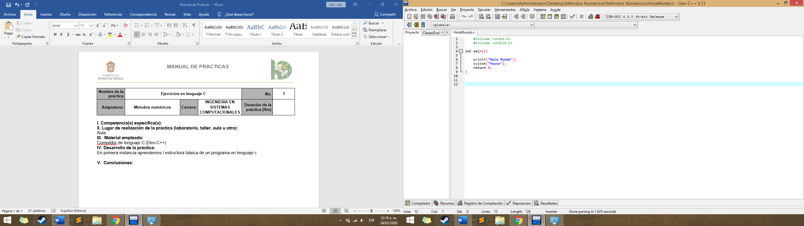

Como primeros pasos incluimos los estándares de entrada y salida.



Luego de esto procedemos a crear nuestro método **main** en donde escribiremos el código.



Utilizando las palabras de código **printf(“ “);** que significa que queremos que se muestre en pantalla el mensaje de **“Hola Mundo.”**

Es necesario que al final de cada programa se incluyan las líneas de código **system(“Pause”);** en cuanto desarrollamos en Windows, pues esto permite que al ejecutarse el programa la consola de CMD no siga de largo y nos muestre e mensaje que hemos editado con anterioridad, y la línea de comando **return 0;** que es necesaria en el lenguaje C, pues es requerido devolver algún tipo de valor al terminar el programa.

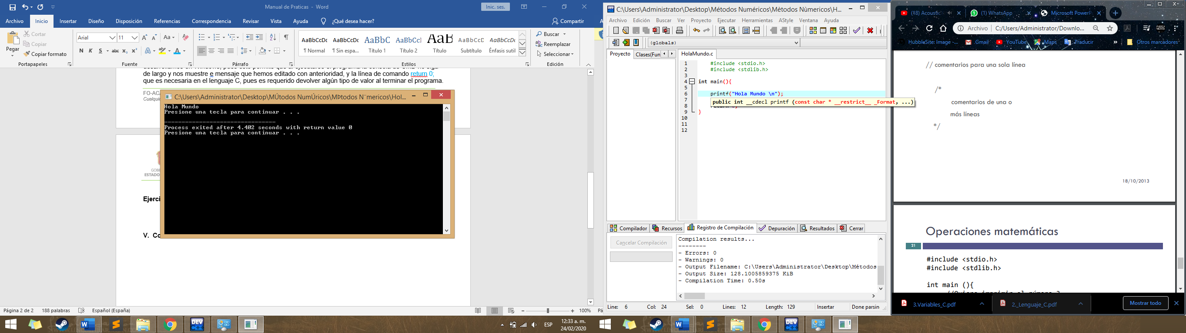

**Operaciones algebraicas**

En este ejercicio ahora implementamos nuevas instrucciones al programa, ahora, y como se muestra en la captura, podemos apreciar los símbolos de adición **%d** que usamos para poder mostrar dentro de la impresión un valor numérico.

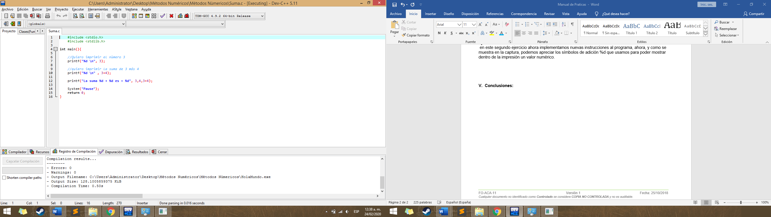

Otro elemento agregado es el símbolo de suma **+** con el que podemos concatenar más de un valor mostrando en la impresión, pero donde también es necesario agregar más de un símbolo de adición para los diferentes valores numéricos



Además de que **%d** funciona para mostrar cualquier dato de tipo entero.

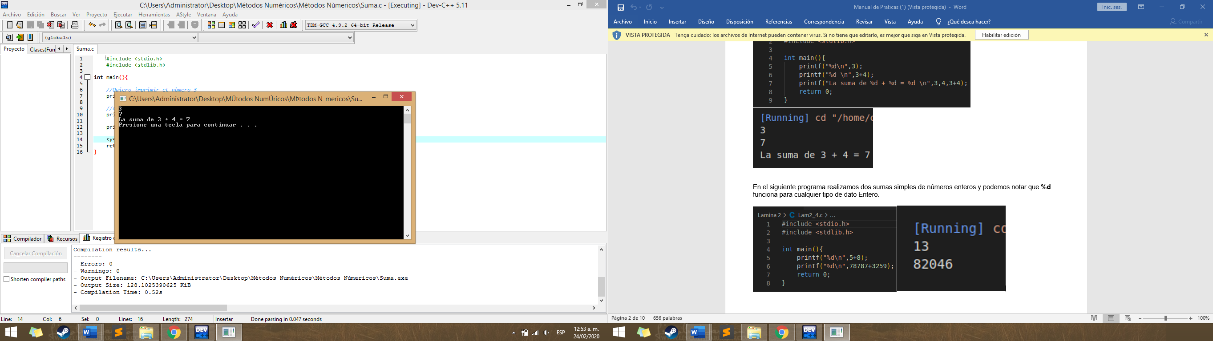

En el siguiente ejercicio declaramos la constante **PI** usando la palabra **#define** y mostrando que se puede realizar una impresión de números de punto flotante con **%f**

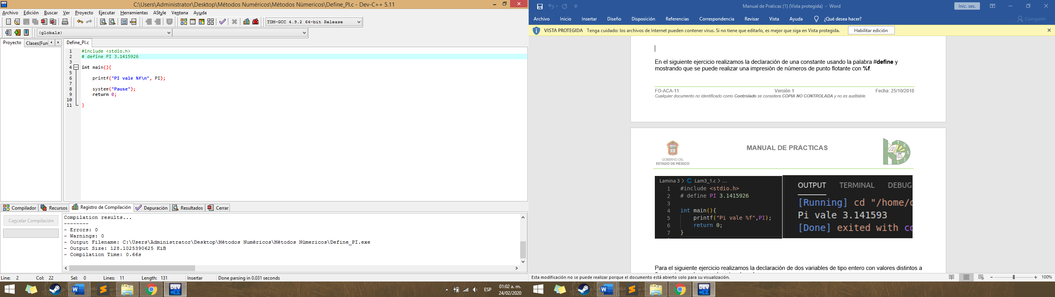

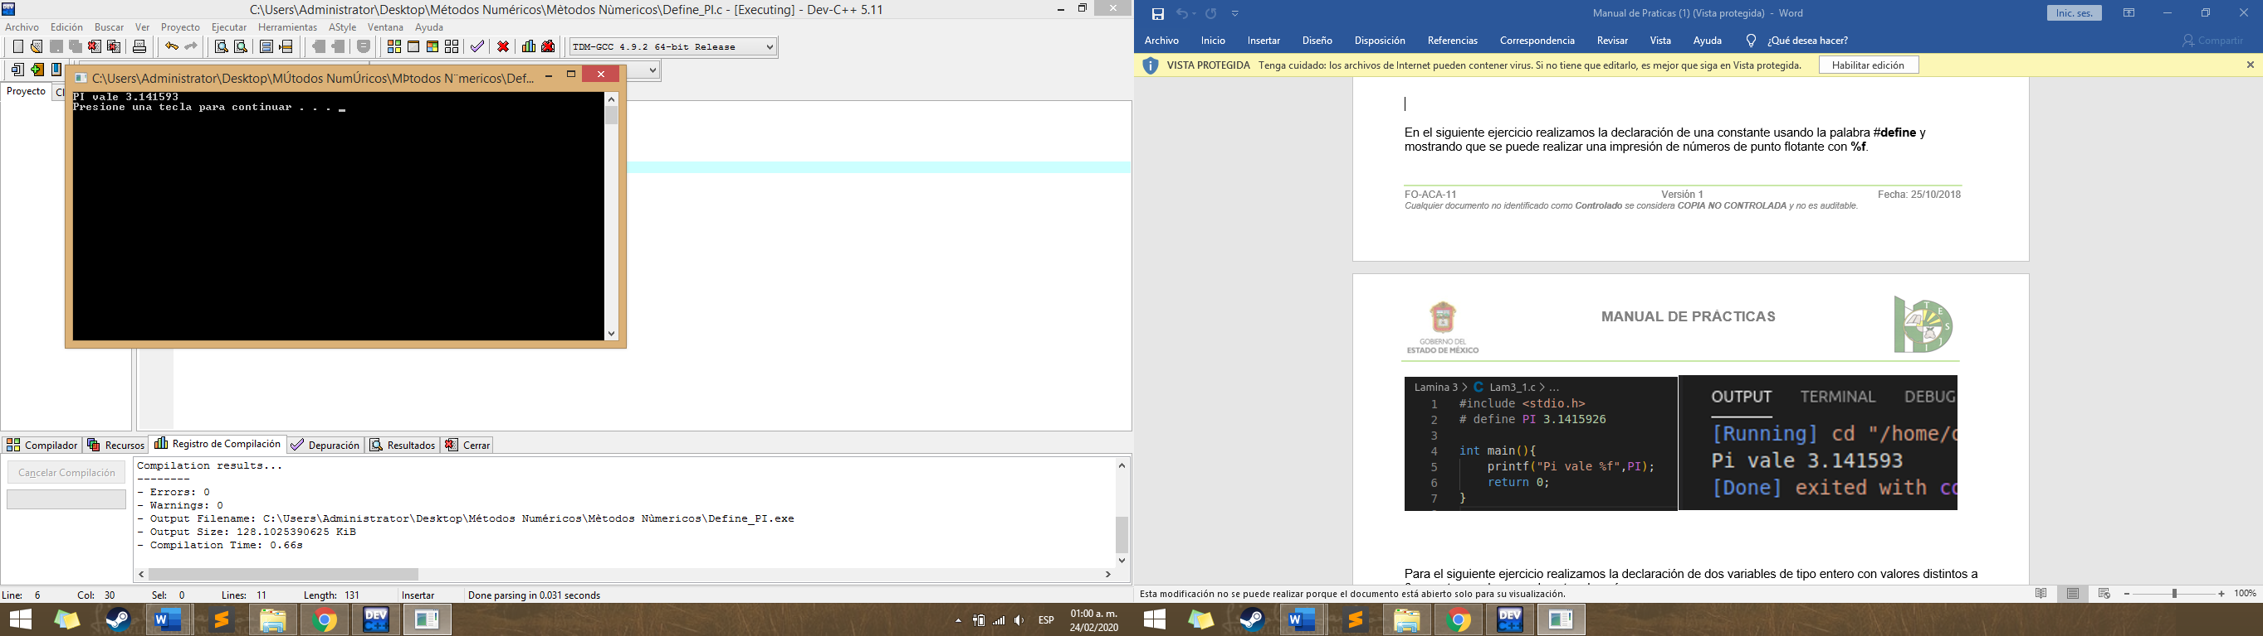

Para el siguiente ejercicio declaramos dos variables con valores de tipo entero per con valores diferentes a 0 y posteriormente mostramos en pantalla

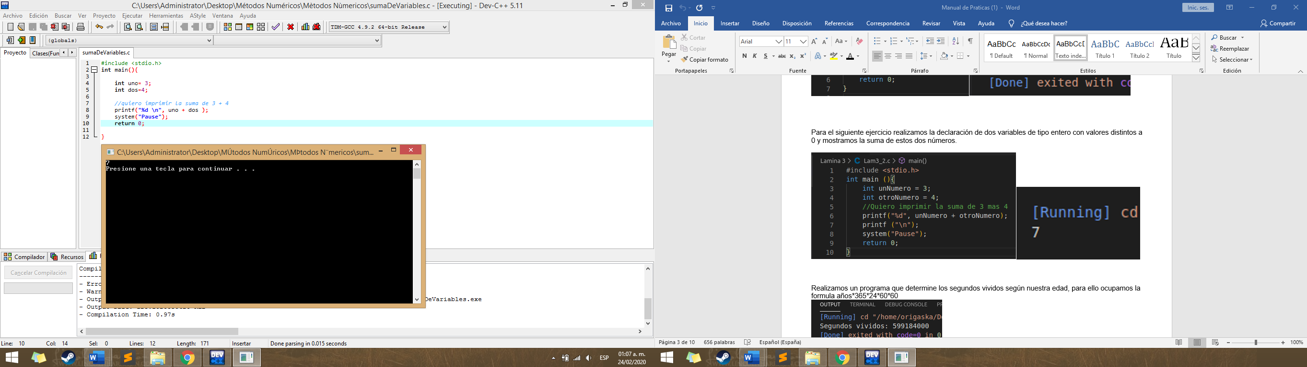

Con los conocimientos anteriores podemos ahora crear un programa que nos permita saber el tiempo en segundos que hemos vivido dependiendo de nuestra edad en años.

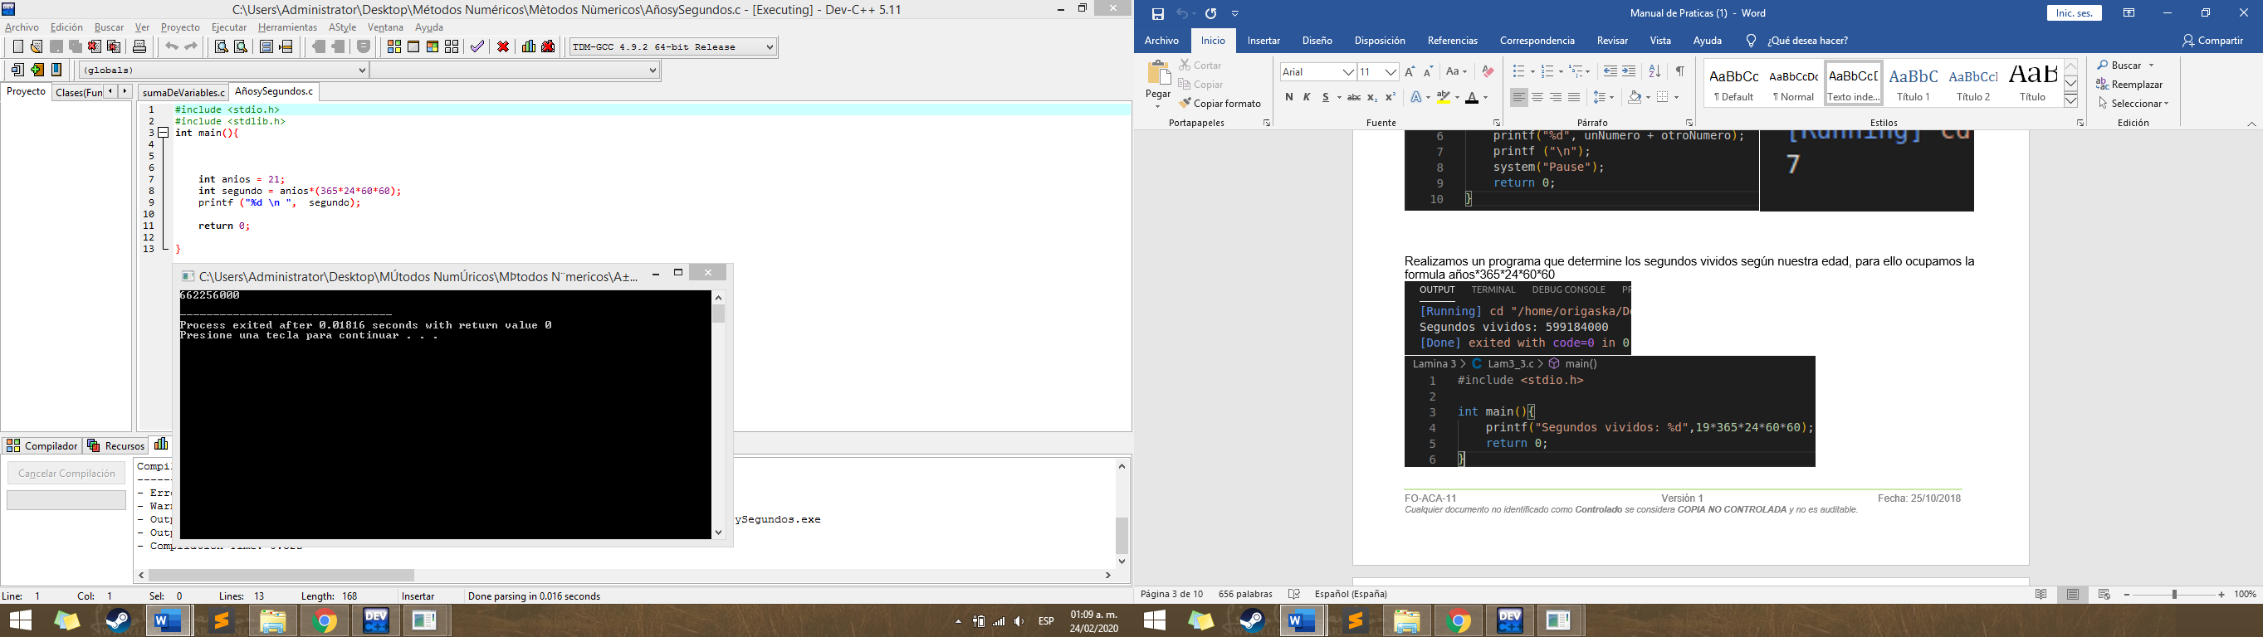

en el siguiente ejercicio realizamos la declaración de tres variables de tipo entero y luego de esto hacemos la multiplicación de las mismas para mostrarlas en pantalla, e igualmente declaramos dos variables de tipo flotante para después dividirlas y también mostrarlas en pantalla

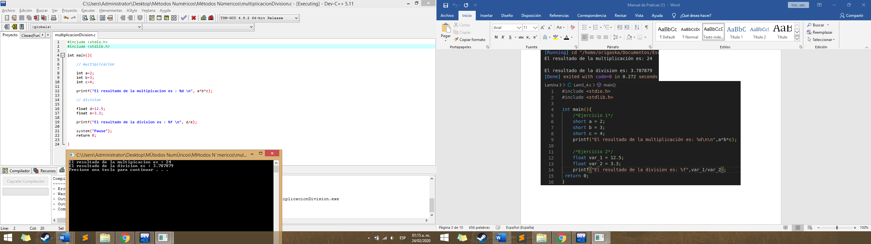

Ahora en este este problema se busca mostrar e resultado del área total de un circulo con un diametro de 10 unidades.

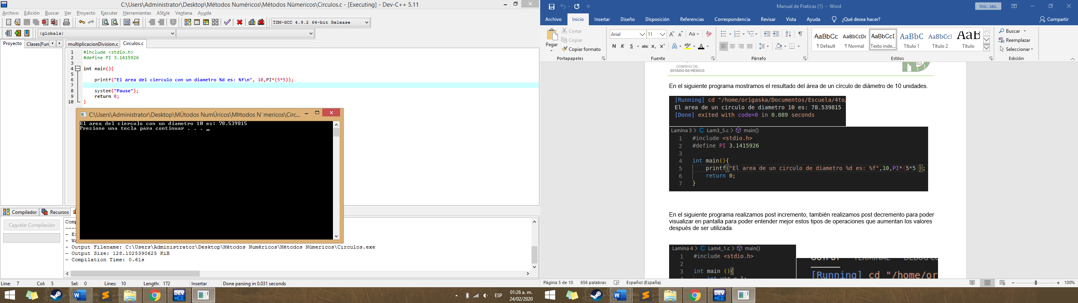

**Incremento y decremento**

Ahora implementamos los posts incrementos y post decrementos, la función que cumplen estas funciones es que incrementan el valor de la variable después de ser ejecutada la línea de código y reducen el valor de la variable también después de ser ejecutada la línea de código. Para entender mejor este concepto creamos el siguiente programa

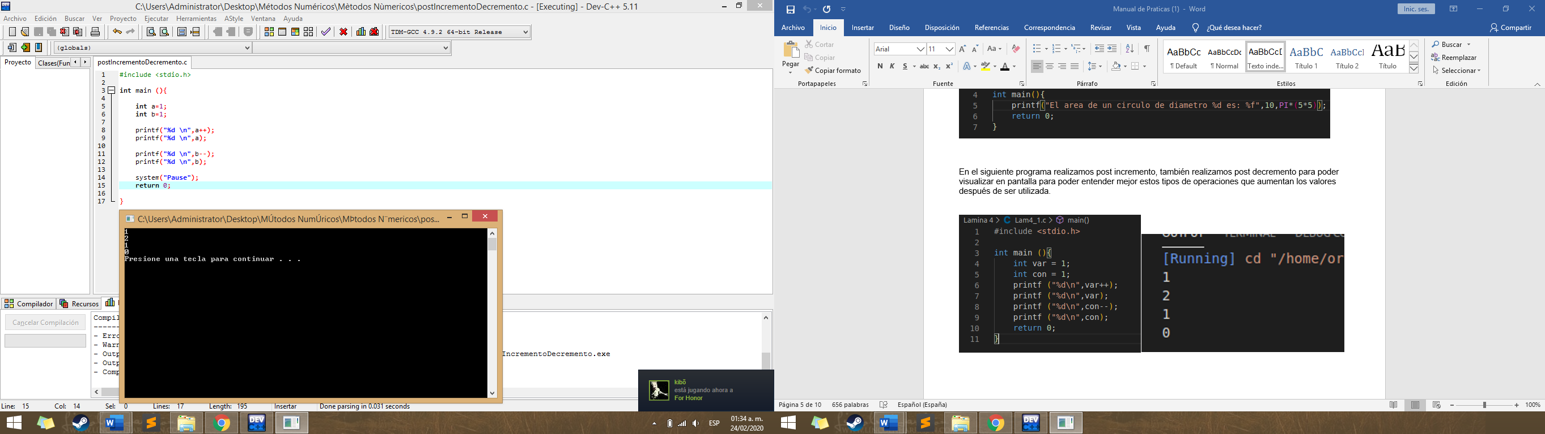

Ahora veremos las funciones contrarias al post incremento y post decremento, serian pre incremento y pre decremento, para esto creamos el siguiente programa

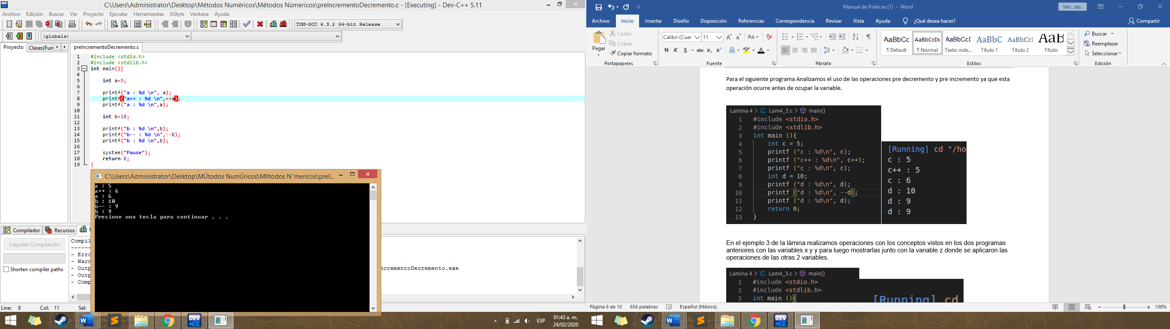

Con los conceptos vistos en los dos programas anteriores con las variables **a** y **b**, ahora tomaremos esas variables para luego mostrarlas junto con la variable **c** donde se aplicarán las operaciones de las otras 2 variables.

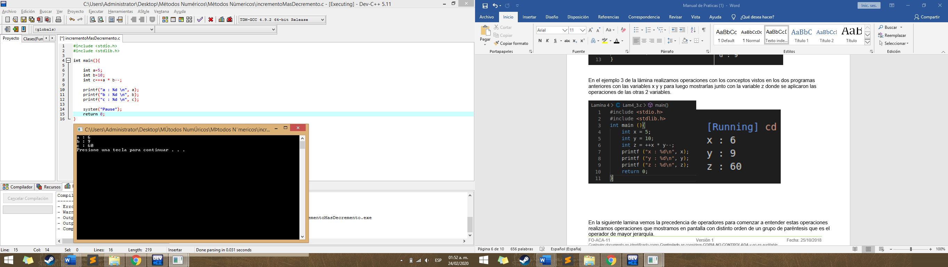

**Jerarquía de operadores**

En el siguiente programa entenderemos como funciona, pues los paréntesis nos darán una idea de la prioridad que se le da a cada operación

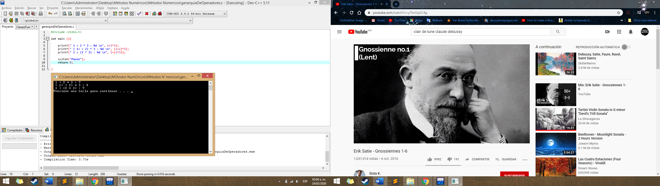

**Resolución de fracciones**

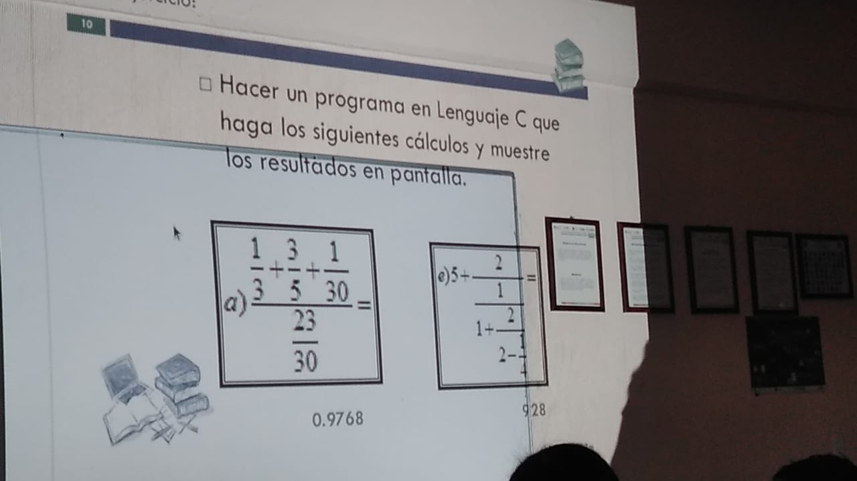

Para resolver este problema de la lamina 5 creamos este programa

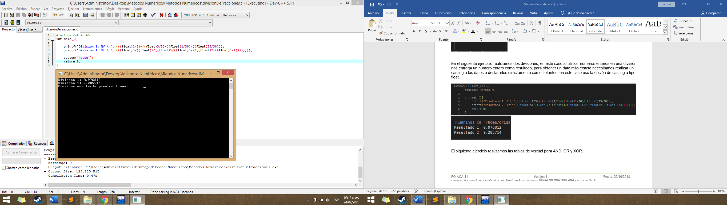

**Tablas de verdad**

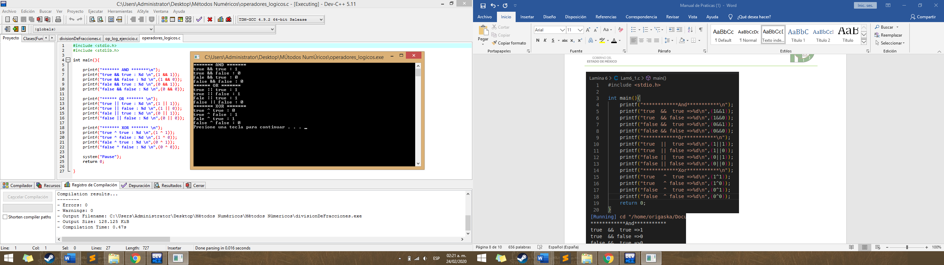

Comparación logia AND

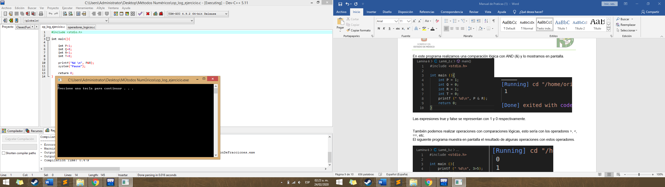

**Operadores y comparaciones lógicas (lamina 6)**

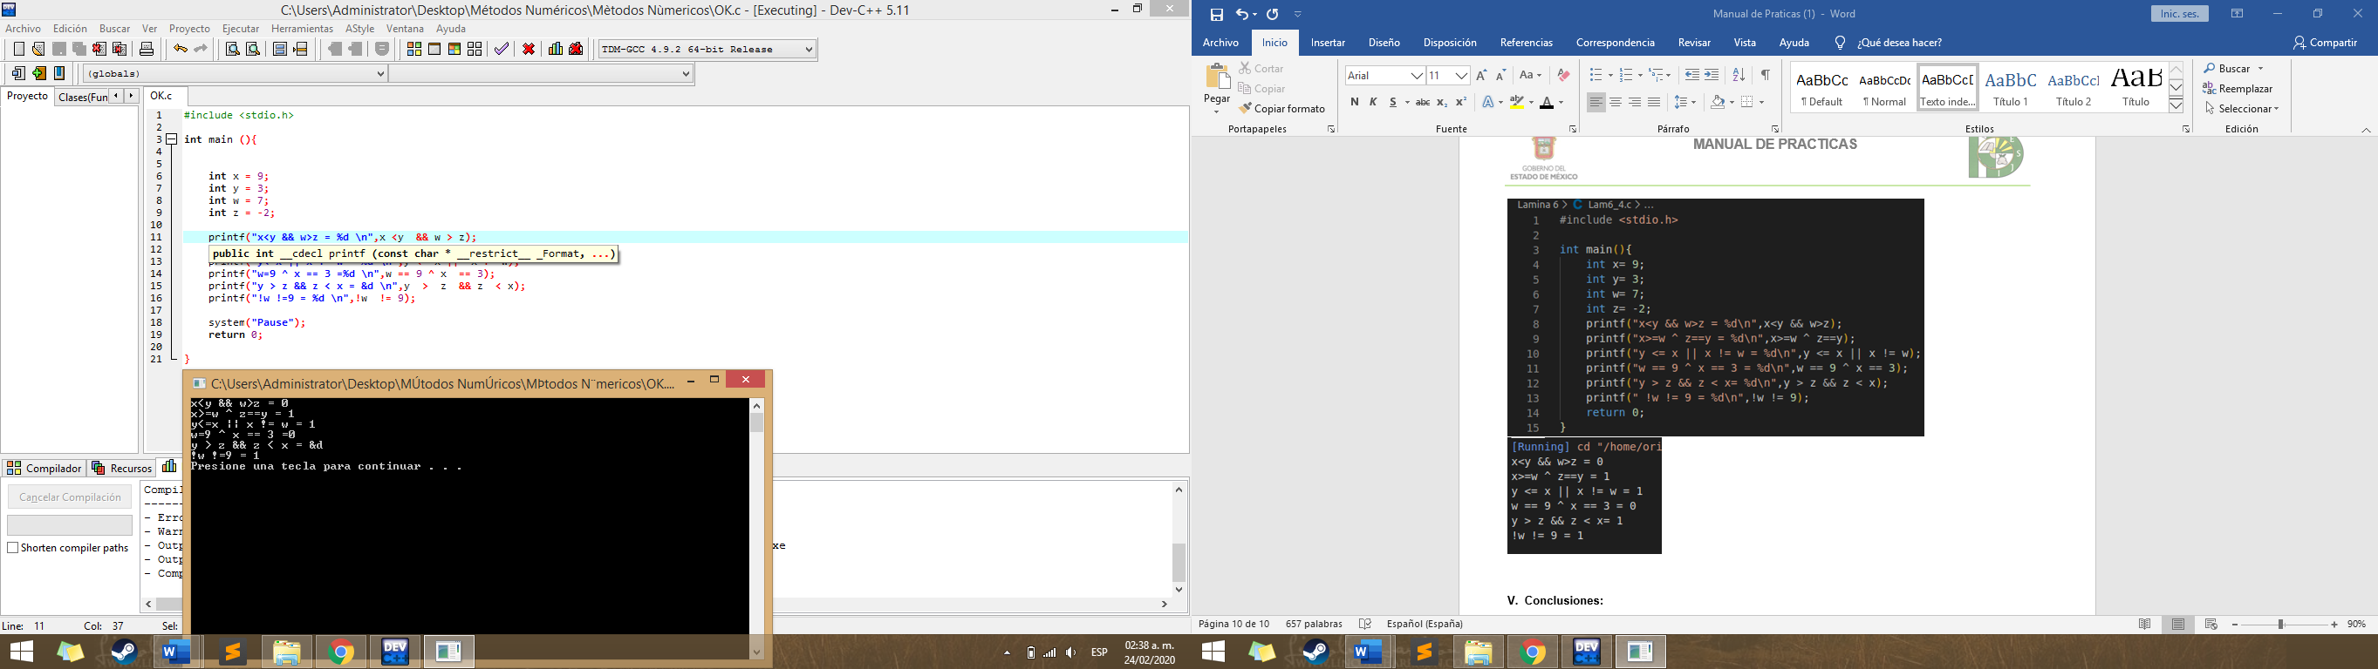

**V. Conclusiones:**

Lenguaje C y el profe rifan :D